|  |  |
| --- | --- |
| 發稿單位：行銷推廣組 | 官方網頁：http://www.tfam.museum/ |
| 發稿日期：2022.03.07 | FB粉絲專頁：臺北市立美術館Taipei Fine Arts Museum |
| 新聞聯絡人：宋郁玫 02-2595-7656分機107，yumei[-tfam@mail.taipei.gov.tw](mailto:angsw@tfam.gov.tw)  高子衿 02-2595-7656分機110，[tckao[-tfam@mail.taipei.gov.tw](mailto:angsw@tfam.gov.tw)](mailto:tckao@tfam.gov.tw) | |



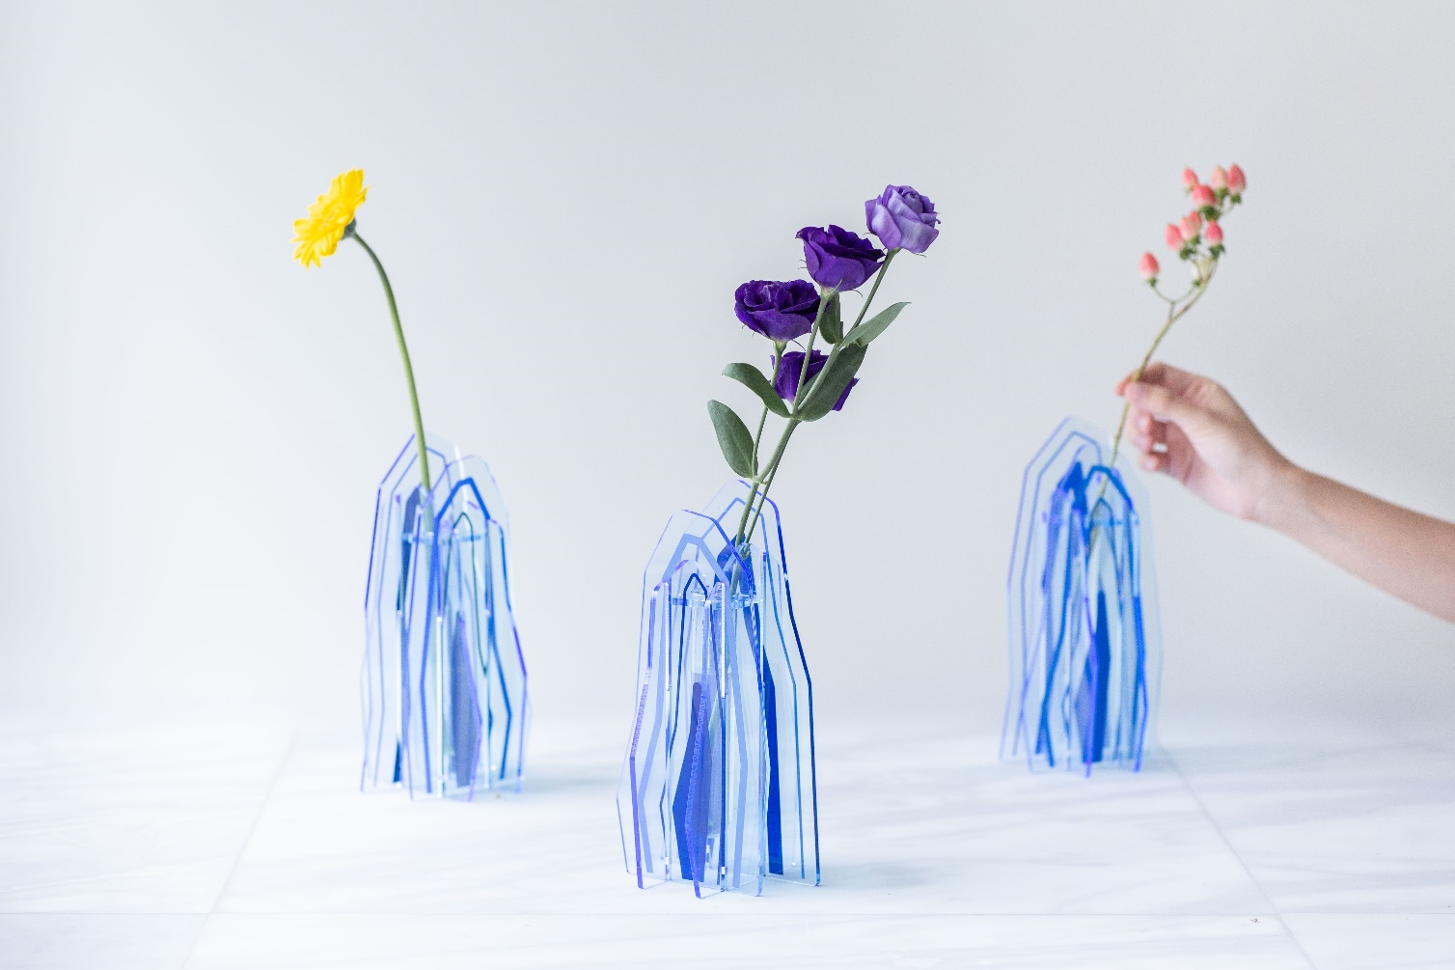媒體資料雲端連結

**北美館ｘWU garden獨家推出「世外塵∙花器」**

**美術館典藏品化為立體當代山水，為生活造景**

臺北市立美術館（北美館）邀請新銳設計品牌「無園藝WU garden」合作設計花器，汲取館藏藝術家姚瑞中的作品《世外塵-超人累了（臨黃公望「天池石壁圖」）》其中元素，將平面繪畫中層疊山景具現於立體空間中！

藝術家姚瑞中擅以攝影、裝置及繪畫等跨媒材的創作語彙對多重議題進行探討與翻轉，如反思過往威權統治、深究臺灣民間宗教信仰的現象等，以其獨有之幽默與戲謔手法撩撥當今社會與歷史的空隙，帶來嶄新觀點。本次衍生品所採用之典藏作品《世外塵-超人累了（臨黃公望「天池石壁圖」）》，是姚瑞中自2007年開始進行的作品系列之一，在這個系列中他改寫並挪用中國美術史經典畫作，試圖將宏大史詩文本轉化為個人自傳敘事，以「偽山水」策略對所謂的正統性進行篡位。在這件作品中，藝術家以原子筆和簽字筆臨摹元代畫家黃公望的代表作《天池石壁圖》，用極細緻的線條堆疊出不同深淺的藍色層層山巒，讓古與今產生有趣的對話與新意。

「無園藝WU garden」主理人吳立緯汲取作品中的紋理、顏色為元素，以其熟稔的壓克力材質，設計出一款輕盈透亮的組合式花器。四片取畫作中山脈輪廓為造型的組件，互相嵌合後，其上色調與粗細相異的藍色印刷線條與邊緣的稜線在空間中交疊，巧妙將平面層疊的山巒轉成立面後收攏集聚，成為可從各個視角賞玩的微觀風景。放入玻璃試管即可作為花器，置入花草便能增添室內生機盎然的逸趣。吳立緯秉持其多年栽種植物的熱情與經驗，致力於結合植物與其專擅的壓克力或其他新創媒材，不斷挑戰既定園藝型態，催化出人與自然的嶄新介面，本次合作更進一步解構平面藝術作品、重組於立體空間中，以其設計力將藝術帶入生活美學場域。

北美館ｘWU garden「世外塵∙花器」即日起在北美館實體及網路通路銷售。本次也特別邀請以實驗創作多向度探索植物面貌的花藝品牌「美樹館裏的服裝秀Museum of Flowers」，特別為花器設計兩款分別以藍、豔紅為主要色調的插花。3月15日至4月15日止，民眾可至店內在專人引導下進行花藝體驗，將自己創造的一方當代山水帶回家！

**相關資訊**

* 「世外塵∙花器」售價新臺幣980元，線上訂購請見巡藝網路商店：<https://reurl.cc/QjGpY2>
* 「世外塵∙花器」將於「美樹館裏的服裝秀Museum of Flowers」快閃展出，現場同時推出期間限定花藝體驗方案，詳情請洽：<https://www.museum-of-flowers.com/>

活動期間：3月15日至4月15日

活動地點：臺北市信義區忠孝東路四段553巷22弄49-1號1樓